院心灵4个部门 设计文档
---Zing团队

组长：刘奇
组员：徐小雅、张彦、雷雨星、杨磊

年 月 日

目录
一、项目慨况 1
二、网站名称 1
三、网页内容 1
3.1导航板块 1
4.1.2 导航文字 1
4.1.3 版权声明 1
4.1.4 LOGO 2
4.2 4个部门 2
4.2.1 布局 2
4.2.2 草图 3

一、项目慨况
院心灵成长工作室网站建设。

二、网站名称
院心灵成长工作室-部门介绍

三、网页内容

3.1导航板块
1、导航板块背景颜色：#eafed9
2、导航板块背景大小：1024px*150px；
3、导航条总大小：571*67px；
4、导航间的间距：36px；

4.1.2 导航文字
1、导航文字字体：黑体；
3、导航文字大小：18点；
4、导航文字颜色：#FFF；
5、鼠标经过时：有下划线
下划线与文字的距离：5px；
6、导航文字背景：#8cc457；

4.1.3 版权声明
- 版权声明大小：1024*244px；
2、导航文字大小：18点；
3、版权声明文字大小：20px；
4、导航文字上边距：19px；
5、导航左边距：309px；
6、导航右边距：275px；
7、导航下边距：30px；
8、微信二维码大小：100*96px；
9、微博二维码大小：100*96px；
7、版权声明上边距：80px；
8、版权声明左边距：311px；

4.1.4 LOGO
1、logo大小：126*120px；
2、左边距：49px；
3、上边距：12px;
4、Logo与口号的间距：27px；
5、口号大小：247*70px；
6、口号上边距：36px；
7、口号右边距：7px；

4.2部门介绍

4.2.1 布局
1.当前位置文字大小：14px；字体颜色#999；
2内置导航文字大小:24px;内置导航文字颜色#7ea061下边距50px；
3栏目导航文字大小36px；背景颜色#7ecef4
4内置导航栏左边距30px；距当前位置文字10px
距主内容文字45px；
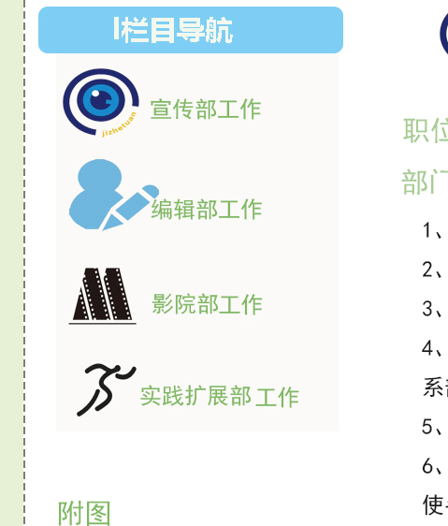
5主标题文字大小：48px；文字颜色#7ecef4

6.内容文字大小：18px；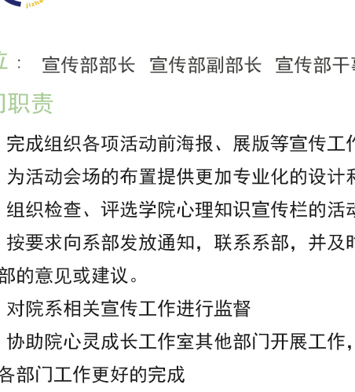

7主类容下边距 ：50px；

4.2.2 草图
